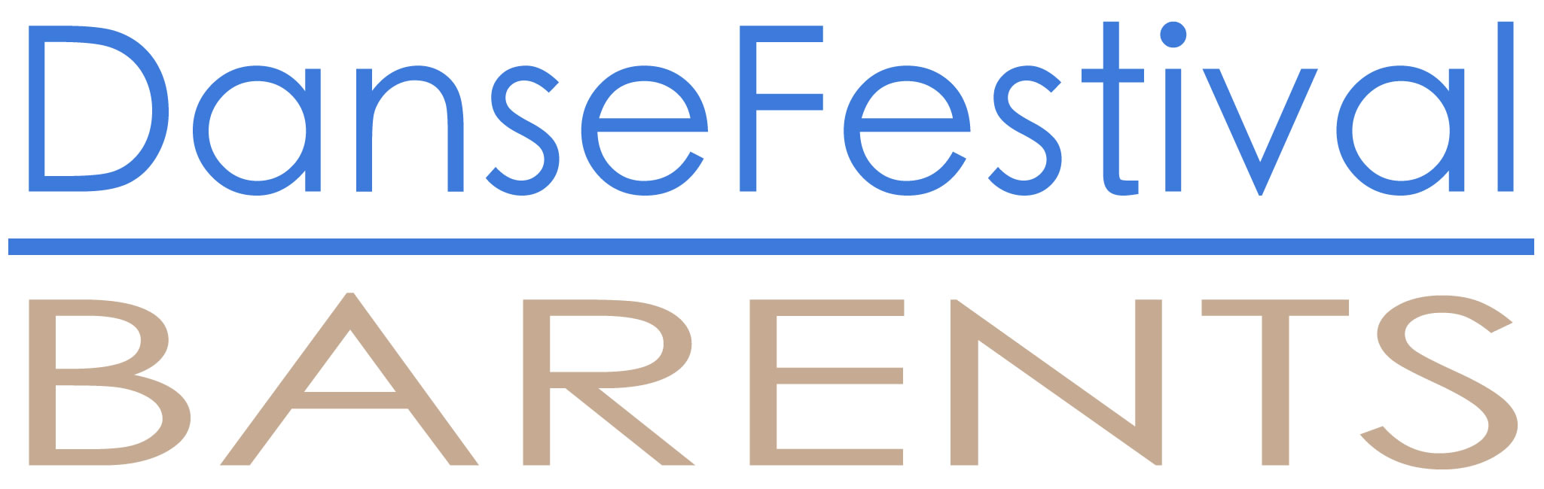

NY LEDER FOR DANSEFESTIVAL BARENTS

Styret i DanseFestival Barents har tilsatt Siri Wigdel som ny leder. Hun tiltrer 1. Januar 2018.

Det var hele 14 søkere til stillingen og de aller fleste var godt kvalifisert. Styret innkalte 4 stykker til intervju, og vi skal ikke stikke under en stol at alle fire var godt kvalifisert, hadde gode fortellinger om festivalens framtid, og ønsket sterkt å bidra til å videreutvikle Hammerfest som dansens sentrum i regionen.

Etter grundige vurderinger valgte vi å tilby Wigdel (som nå bor og arbeider i Wales) stillingen. Hun har takket ja til tilbudet og vil være til stede på årets festival 8 – 12. November.

Siri Wigdel har arbeidet med dans i over 30 år, og er veldig glad for å kunne komme tilbake til Norge med mye rik erfaring i fra dansemiljøet i Wales og Storbritannia. Der har hun jobbet med dans i alle former: fra undervisning til koreografi og arbeid med både teater og film, og ikke minst hennes 10 år som Head of Dance ved Arts Council of Wales, hvor hun jobbet med strategi og finansiering av dans.

Siri har en stor lidenskap for utviklingen av dans, både innenfor utdanning av barn og ungdom, i helse, og for de eldre. Det har også vært viktig for henne å jobbe med, og utvikle nye arbeidsmuligheter for profesjonelle kunstnere slik at de kan ha et skikkelig levebrød og en lang og bærekraftig karriere innenfor dans.

Siri som er opprinnelig fra Stavanger, sier: “Jeg er veldig takknemlig for muligheten jeg har blitt tilbudt med denne stillingen. Jeg er spent på å komme tilbake til Norge på et viktig og spennende tidspunkt for utviklingen av dans, samt å kunne bidra med mine erfaringer, og hjelpe til med å utvikle DanseFestival Barents’ renomé de neste tre årene. Det er en stor ære å bli gitt denne rollen, og å fortsette i fotsporene til Solveig Leinan-Hermo, som startet festivalen i 2003 og de andre festivalledere før meg. De har gjort en kjempeinnsats for utviklingen av dans i Nord-Norge og Barentsregionen. Det blir viktig for meg å ivareta denne arven og bygge videre på det flotte arbeidet som allerede er blitt gjort her. Jeg ser fram til å treffe kolleger og andre profesjonelle som arbeider med dans og kultur i regionen. Jeg gleder meg til mange kreative samtaler, og til å lære mye nytt om både dans og hvordan samfunnet fungerer her.”

Styret i DanseFestival Barents er godt fornøyd med at Siri har akseptert stillingen og vi ser fram til samarbeidet og samtidig ønsker vi Siri velkommen til landsdelen og Barentsregionen.

Kontaktinformasjon: Styreleder Jens Harald Eilertsen mobil +47 905 87 533.

